**LAPORAN PRAKTIKUM KECERDASAN BUATAN**

**[SISTEM PAKAR PENENTUAN JURUSAN DI SMK 4]**



**Disusun Oleh :**

**M SATRIA PRIBADI 1515015182**

**SURYA ZULFIYAHYA 1515015199**

**ALWI M. F. M 1515015212**

**Asisten Praktikum :**

|  |  |  |
| --- | --- | --- |
| Annisa N Afiyah  1415015068 |  | M.Denny Irawan  1415015064 |

**PROGRAM STUDI TEKNIK INFORMATIKA**

**JURUSAN TEKNOLOGI INFORMASI DAN KOMUNIKASI**

**FAKULTAS ILMU KOMPUTER DAN TEKNOLOGI INFORMASI**

**UNIVERSITAS MULAWARMAN**

**2017**

**KATA PENGANTAR**

Puji syukur kami panjatkan kepada Allah S.W.T yang telah memberikan hikmat dan hidayahnya sehingga kami dapat menyelesaikan Laporan akhir Praktikum Kecerdasan Buatan. Berbagai hambatan telah kami lalui sehingga dapat menyelesaikan Laporan Akhir Kecerdasan Buatan. Laporan ini disusun sebagai syarat untuk menyelesaikan tugas akhir praktikum.

Terima kasih kami sampaikan kepada berbagai pihak yang dengan tulus dan sabar memberikan masukan. Oleh karena itu kami ingin mengucapkan terima kasih kepada: Ibu Joan Angelina W,S.Kom,M.Kom selaku dosen pembimbing mata kuliah Kecerdasan Buatan. Dan terima kasih juga kami sampaikan kepada :

1. Annisa N Afiyah M.Denny Irawan, selaku asisten laboratorium yang telah memberikan bimbingan materi maupun moral.
2. Rekan kelompok praktikum Kecerdasan Buatan yang telah membantu dan mensupport.
3. Seluruh pihak yang membantu dalam penyusunan Laporan Akhir.

Laporan akhir Kecerdasan Buatan ini membahas tentang pemilihan jurusan SMK menggunakan bahasa Visual Prolog.

Mohon maaf bila ada kekurangan di dalam penulisan laporan. Karena itu kami menghargai bila ada masukan berupa kritik dan saran yang membangun dari pembaca.

Samarinda, 4 Mei 2017

Penulis

**DAFTAR ISI**

**Halaman Judul** i

**Kata Pengantar** i **i**

**Daftar Isi** i**ii**

**Daftar Tabel** i**i**i

**Daftar Gambar**  iv

**BAB I Pendahuluan** 1

1.1. Latar belakang 1

1.2. Rumusan masalah 1

1.3. Batasan masalah 1

1.4. Tujuan dan Manfaat 2

**BAB II Landasan Teori**  3

2.1 Fungsi-Fungsi Visual Prolog yang Digunakan 3

2.1.1Unifikasi dan Lacakbalik 4

2.2 Teori Keilmuan yang Diimplementasikan [misal teori tentang penyakit demam].... 5

2.2.1 5

**BAB III Metodologi** 6

3.1 Alur Pembuatan Sistem [isinya diagram alur kerja anda dan penjelasanya] 7

**BAB IV Hasil dan Pembahasan** 8

4.1 Tabel Kebenaran[bila spk maka Tabel Keputusan] 8

4.2 Analisis Aplikasi [screenshot dan penjelasan tiap tahap jalannya program] 8

**BAB V Penutup** 9

5.1 Kesimpula 10

5.2 Saran 10

**Daftar Pustaka**  11

**Lampiran**  12

1 Source Code [sebagian saja] 13

2 Kartu Konsul

**DAFTAR TABEL**

Tabel 4.1 Tabel Kebenaran

**DAFTAR GAMBAR**

Gambar 2.1 Tampilan 1

**BAB I**

**PENDAHULUAN**

**1.1 LATAR BELAKANG**

Setiap orang yang terlibat dalam proses pendidikan, suatu saat akan mengambil suatu bentuk keputusan yaitu keputusan-keputusan yang menyangkut berbagai hal dalam proses pendidikan yang dinyatakan sebagai bagian dari sistem pendidikan. Hal tersebut akan tampak lebih jelas dalam sistem pendidikan formal baik di perguruan tinggi ataupun tingkat pendidikan dasar dan menengah.

Diantara keputusan-keputusan pendidikan itu dapat berupa keputusan pemilihan jurusan yang dapat memenuhi kebutuhan pengajaran. Apapun bentuknya, agar suatu keputusan pendidikan menjadi bermanfaat harus didasari oleh informasi-informasi yang tepat, cepat dan akurat, yang berkaitan dengan permasalahannya.

Dapat dikatakan bahwa informasi yang paling besar sumbangannya dalam kelayakan suatu keputusan pendidikan umumnya diperoleh dari kegiatan pengukuran dan penilaian pendidikan secara spesifik yang diperoleh dari tes prestasi belajar.

**1.2 RUMUSAN MASALAH**

1. Bagaimana cara mengetahui jurusan yang cocok untuk seorang siswa.
2. Bagaimana agar seseorang meminati program ini.

**1.3 BATASAN MASALAH**

1. Program hanya menyediakan informasi mengenai jurusan yang cocok diambil oleh seorang siswa.
2. Progam dijalankan pada aplikasi tertentu seperti Vip32.

**1.4 TUJUAN DAN MANFAAT**

**1.4.1 TUJUAN**

1. Agar praktikan dapat menerapkan konsep dan materi kecerdasan buatan yang diberikan saat praktikum.
2. Sebagai salah satu syarat untuk menyelesaikan tugas akhir praktikum matakuliah kecerdasan buatan.

**1.4.2 MANFAAT**

1. Dapat menghasilkan solusi dengan cepat dan hasilnya dapat di andalkan
2. Membantu mengetahui informasi bagi pengguna
3. Membantu mengambil sebuah keputusan

**BAB II**

**LANDASAN TEORI**

* 1. **KECERDASAN BUATAN**

Kecerdasan buatan adalah sebuah istilah yang berasal dari bahasa Inggris yaitu *“Artificial Intelligence”*. Jika diartikan *“Artificial”* memiliki makna “buatan”, sedangkan “Intelligence” adalah kata sifat yang memiliki makna “cerdas”. Jadi *Artificial Intelligence* (AI) merupakan suatu buatan atau suatu tiruan yang cerdas. Kecerdasan diciptakan menjadi sebuah algoritma dan dimasukkan ke dalam mesin (komputer) sehingga mesin memiliki kemampuan untuk melakukan pekerjaan seperti yang dapat dilakukan manusia, kepandaian atau ketajaman dalam berpikir, seperti halnya otak manusia dalam menyelesaikan suatu masalah.

Pengertian lain dari kecerdasan buatan adalah bagian ilmu komputer yang membuat agar mesin komputer dapat melakukan pekerjaan seperti dan sebaik yang dilakukan manusia. Pada awal diciptakannya, komputer hanya difungsikan sebagai alat hitung saja. Namun seiring dengan perkembangan jaman, maka peran komputer semakin mendominasi kehidupan manusia. Komputer tidak lagi hanya digunakan sebagai alat hitung, lebih dari itu, komputer diharapkan untuk dapat diberdayakan untuk mengerjakan segala sesuatu yang bisa dikerjakan oleh manusia.

* 1. **VISUAL PROLOG**

Visual Prolog Environment (VPE). VPE didesain agar seorang programer dapat dengan mudah, nyaman dan cepat dalam membangun, menguji dan memodifikasi suatu aplikasi atau programyang ditulis dalam visual prolog. VPE memiliki beberapa varian sehingga mendukung untuk digunakan di beberapa platform sistem operasi.

Membuka jendela editor. Untuk menciptakan jendela editor yang baru, kita dapat menggunakan menu perintah File | New. Lalu akan muncul jendela editor baru.Editor ini layaknya seperti editor teks standar lainnya. Kita dapat menggunakan tombol kursor dan mouse untuk menggerakkan kursor. Editor ini juga menu Edit:seperti *cut, copy, paste,* serta *undo/ redo*.  
 Menjalankan dan menguji program. Untuk mengeksekusi suatu GOAL dari program yang telah kita buat kita dapat mengaktifkan item menu Project | Test Goal, atau cukup dengan menekan tombol akselerator Ctrl+G.  
Melihat dan memperbaiki kesalahan. Jika programer membuat kesalahan dalam menuliskan kode visual prolog, maka VPE akan menampilkan jendela kesalahan dimana pada jendela tersebut terdapat daftar kesalahan yang dibuat. Programer dapat men-double klik kesalahan tersebut agar kursor beralih dari posisi di mana kesalah dibuat pada baris kode di jendela editor, sehingga akan lebih cepat menemukan kesalahan tersebut dan segera dapat diperbaiki.

* + 1. **SECTION DALAM PROGRAM**

1. **Section Clauses**

Section clauses merupakan section yang paling penting pada program Visual Prolog. Pada section inilah kita meletakkan fakta dan aturan. Ketika mencari jawaban, Visual Prolog akan mencari dari bagian paling atas dari section clauses, melihat setiap fakta dan aturan untuk mendapat jawaban benar, hingga ke bagian paling bawah dari section ini.

1. **Section Facts**

*section facts* merupakan suatu koleksi dari sekumpulan fakta dan aturan yang mana fakta – fakta tersebut dapat ditambah dan dihapus secara langsung dari sebuah program pada saat program sedang berjalan

1. **Section Predicates**

Sebelum mendefinsikan predikat di section clauses, maka predikat tersebut harus dideklarasikan terlebih dahulu di section predicates. Kalau tidak, Visual Prolog tidak akan mengenal predikat yang kita tuliskan tersebut. Ketika mendeklarasikan suatu predikat, kita memberitahu Visual Prolog domain dari argumen yang dimiliki predikat tersebut.

1. **Section Domains**

Section domains mempunyai 2 manfaat utama, yaitu pertama, kita dapat memberikan nama yang berarti untuk domain, walaupun secara internal domain tersebut sama tipenya dengan domain yang telah ada; yang kedua, kita dapat mendeklarasi domain khusus yang digunakan untuk mendeklarasikan struktur data yang tidak didefinisikan oleh standar domain. Dengan mendeklarasikan domain juga dapat mencegah kesalahan logika pada program.

1. **Section Goal**

Secara esensial, section *goal*sama dengan *body* dari sebuah aturan (*rule*), yaitu sederetan sub-sub goal. Perbedaan antara section *goal*dengan suatu aturan adalah setelah kata kunci *goal*tidak diikuti tanda :- dan Visual Prolog secara otomatis mengeksekusi *goal* ketika program dijalankan.

1. **Data Objek Sederhana**

Data *object* sederhana terdiri dari 2 yaitu variabel atau konstanta. Konstanta yang dimaksud tidak sama dengan konstanta simbolis yang ditulis di *section constants* pada bagian program. Yang dimaksud dengan konstanta di sini adalah apapun yang diidentifikasikan sebagai sebuah *object* bukan *subject* yang nilainya bisa bervariasi, seperti sebuah karakter (*char*), angka (integer atau real) atau sebuah atom(symbol atau string).

1. **Lacak Balik**

Pada waktu menyelesaikan masalah, seringkali, seseorang harus menelusuri suatu jalur untuk mendapatkan konklusi yang logis. Jika konklusi ini tidak memberikan jawaban yang dicari, orang tersebut harus memilih jalur yang lain. Perhatikan permainan *maze* berikut. Untuk mencari jalan keluar dari *maze*, seseorang harus selalu mencoba jalur sebelah kiri terlebih dahulu pada setiap percabangan hingga menemukan jalan buntu. Ketika menemukan jalan buntu maka orang tersebut harus kembali ke percabangan terakhir (*back-*up) untuk mencoba lagi (*try again*) ke jalur kanan dan jika menemukan percabangan lagi maka tetap harus mencoba jalur kiri terlebih dahulu. Jalur kanan hanya akan sekali-sekali dipilih. Dengan begitu orang tersebut akan bisa keluar dari *maze*, dan memenangkan permainan.

**BAB III**

**METODOLOGI**

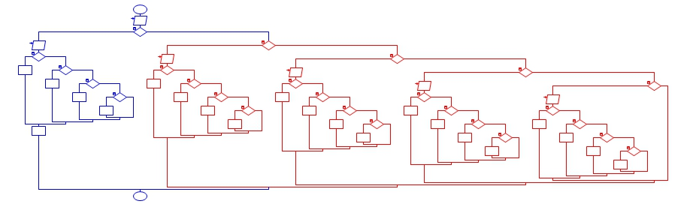**-Gambar Flowchar**

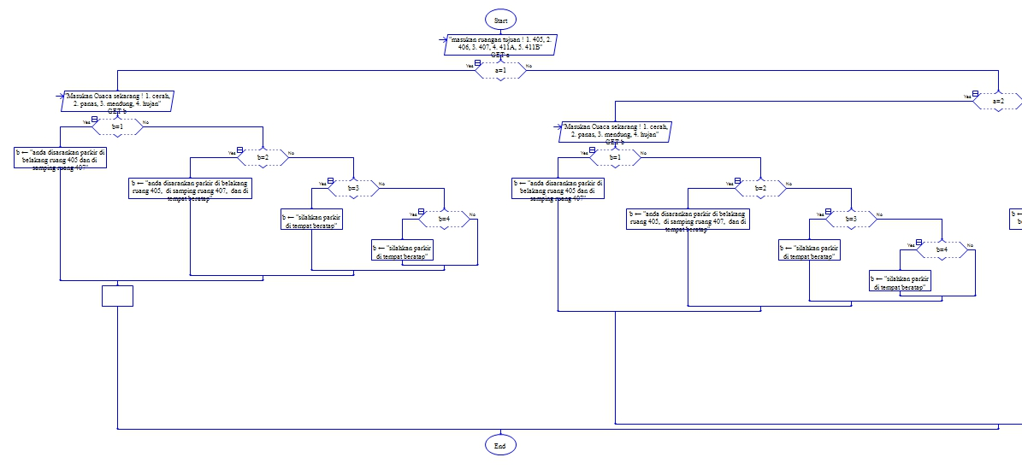**-Gambar 3.1 Flowchart**

**BAB IV**

**HASIL DAN PEMBAHASAN**

* 1. Tabel Keputusan
  2. Analisis Aplikasi

-Domains



Domains digunakan untuk mendeklarasikan predikat, serta juga bisa digunakan untuk deklarasi tipe data.

* Facts



Terdiri dari fakta-fakta yang dapat ditambah dan dihapus secara langsung saat program sedang berjalan.

-Predicates

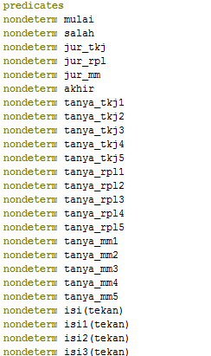

Pada predikat digunakan nondeterm yang fungsinya adalah untuk mengatasi apabila pada saat run terdapat lebih dari satu data yang sama, sehingga tetap dapat muncul hasilnya. Dan cek merupakan variabel baru.

-Tampilan awal program yaitu memilih ruangan tujuan

-Tampilan kedua program memilih keadaan cuaca yang ada

-Tampilan hasil keputusan program

**BAB V**

**PENUTUP**

1. **KESIMPULAN**

* Dengan menggunakan program ini, akan membantu siswa memilih jurusan SMK dengan menggunakan visual prolog.
* Solusi yang diberikan disesuaikan dengan kondisi dan situasi lingkungan sekitar, karena solusi yang diberikan merupakan solusi secara umum.

1. **SARAN**

* Program ini hanya berupa saran umum, sehingga selanjutnya sesuai keinginan siswa itu sendiri.
* Sesuaikan kemampuan dan keinginan siswa itu sendiri untuk memilih jurusan.

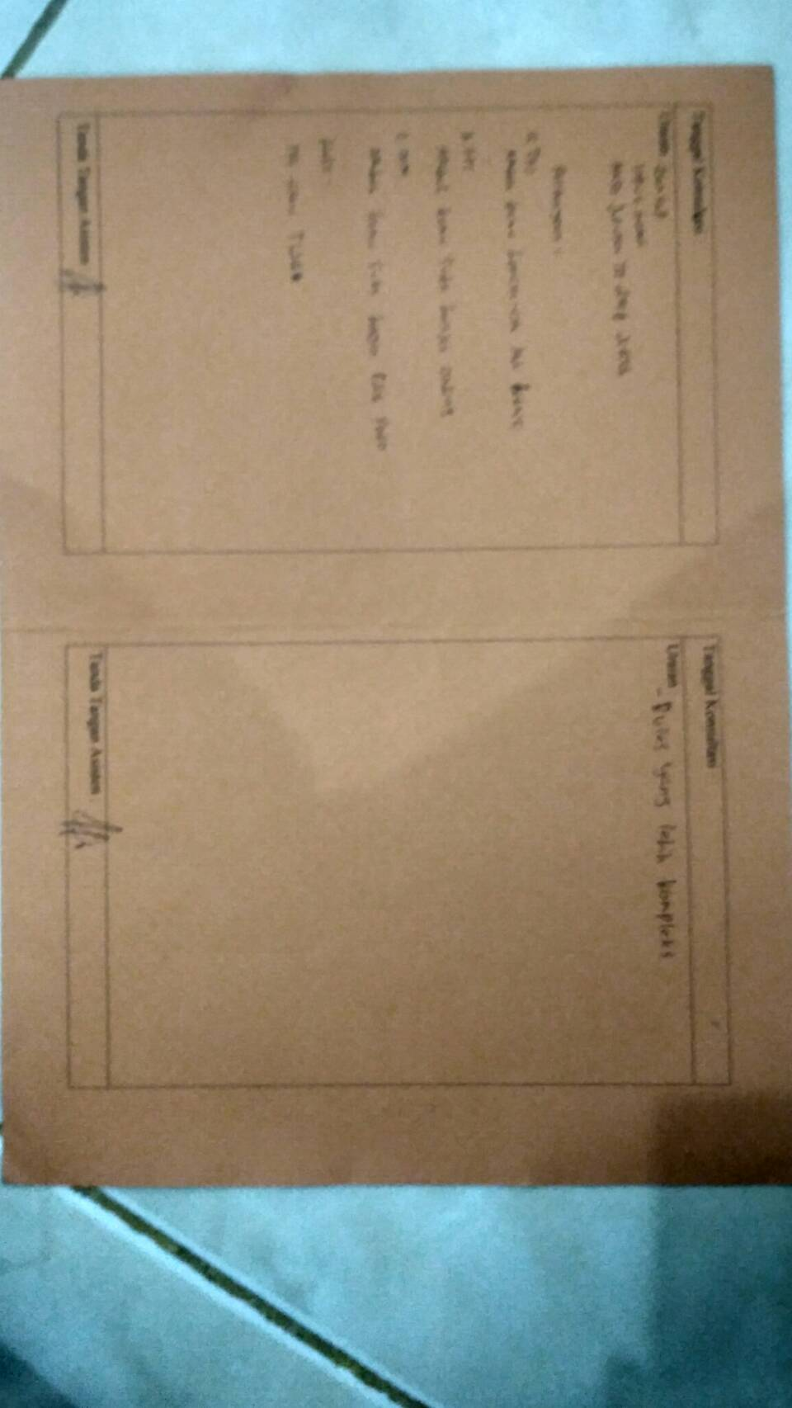



**DAFTAR PUSTAKA**

http://id.wikipedia.org/wiki/Kecerdasan_buatan (diakses 27 mei 2015)

http://id.wikipedia.org/wiki/Visual_Prolog (diakses 27 mei 2015)